報道関係者様各位 ２０１８年６月１９日
プレスリリース 株式会社VRデザイン研究所
VR・ARの先にある複合現実！MR（Mixed Reality）専門の学校
「MRプロフェッショナルアカデミー」
＝2018年７月６日開校＝

株式会社VRデザイン研究所（東京都目黒区、代表取締役：勝野明彦）は、日本初のMR（Mixed Reality : 複合現実 ､以下MR）専門の教育機関『MRプロフェッショナルアカデミー』を、2018年７月６日開校致します。
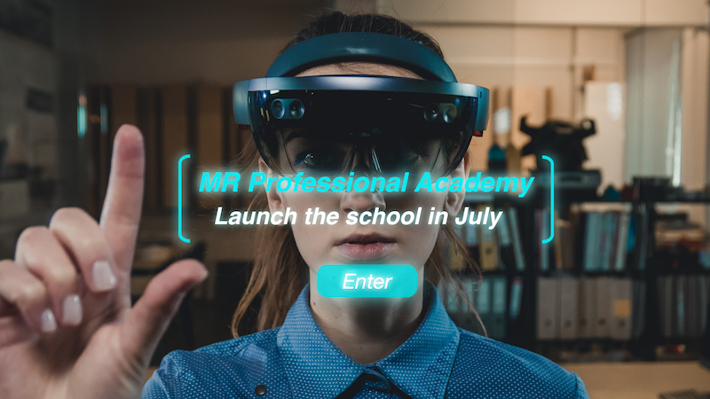
MRプロフェッショナルアカデミー
https://vracademy.jp/mr/

■MR（Mixed Reality : 複合現実 ）とは？
VR・ARの先にあるとされているMRが世界的に注目されています。
MRとは、複合現実と呼ばれ、人工的につくられたバーチャル空間と現実空間を融合させた世界をつくる技術です。現実空間に物理的な制約のないバーチャルな空間の情報や物体を映し出し、双方向のやり取りが行えます。
2016年3月北米で「Microsoft HoloLens」がリリース。昨年日本でも発売され大反響を呼んでいます。

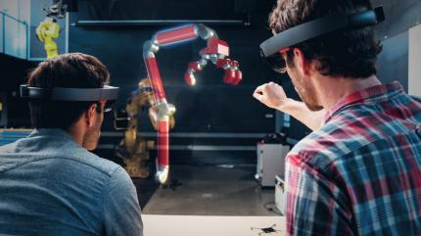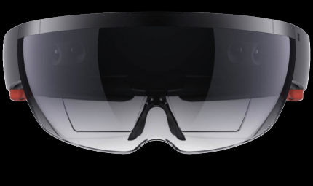
© Microsoft 2018
■なぜ今MRの学校？
そんな現況の中でMR技術は、製造業、建築、医療など様々な企業の現場で実用的な利用が進められています。
そこでVRデザイン研究所は、2018年は、AR普及元年と見据え、現行のVRプロフェッショナルアカデミーに併設して、AR/MR技術を活用した様々なアプリ開発が出来るエンジニアを増やすために、MR技術を持つエンジニアを育成する「MRプロフェッショナルアカデミー」を開校致します。

■MRアカデミーの概要
１．2018年7月6日（金）～8月31日（金）２ヶ月間の短期集中（全8回）時間：19:00～21:00
２．対象：HoloLensアプリ開発に興味のある方。定員20名の少人数制。
３．HoloLensアプリ開発の先進企業のプロの講師が結集。講師陣：ネストビジュアル株式会社、株式会社ハニカムラボ、株式会社積木製作、Voxcell Design、シーディングソフテック、VRエクスペリエンスラボ

※ ６月２２日（金）プレイベント・緊急開催！

『実例からみるHoloLensアプリ開発。HoloLens最新事例紹介』
Mixed Reality（以下MR）技術の先駆的デバイスであるHoloLensの開発実例に焦点を当て、MR技術を使ってどんな最新アプリが登場しているのか！MR開発の先進企業のキーマンをお招きし、MRビジネスの最前線を徹底紹介します。

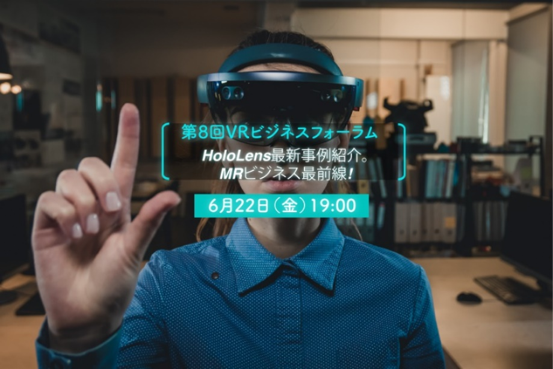

【開催日時】 ６月２２日(金) 1９:00〜21:30

【会場】 株式会社フェローズ ７階セミナールーム （JR恵比寿駅より徒歩１分）

【講演者、テーマ】

第１部 講演
★HoloLes開発事例 ： エンタテイメント編
「 テーマパークのMR（Mixed Reality）ゲーム開発で得た知見と、遊ぶ人が主役になるMRエンターテインメントの新たな可能性について」
株式会社バンダイナムコスタジオ クリエイティブディレクター／ゲームデザイナー 本山 博文

★HoloLes開発事例 ： ビジネス編
「QuantuMR（クァンタムアール）〜 時空間情報を量子レベルで遠隔共有するMixed Reality ソリューション 」
株式会社ポケット・クエリーズ 代表取締役 佐々木 宣彦

★HoloLens開発事例 ： クリエイティブ編
「MRにおける空間表現の未来/UI/UX」
株式会社Psychic VR Lab VRデザイナー／メディアアーティスト God Scorpion

第２部 パネルディスカッション
「MRコンテンツ開発先進企業に聞く！これからのMRビジネス展開予測」

【参加方法】 右にあるチケットフォームから ⇒ https://vrforum8.peatix.com/view

【協力】 株式会社フェローズ 【主催】 株式会社VRデザイン研究所

【問合せ先】 VRデザイン研究所 VRビジネスフォーラム事務局 ： info@vracademy,jp

◆VRデザイン研究所とは

日本のVRマーケットを盛り上げるために５つの活動を推進しています

- 「VRプロフェッショナルアカデミー」即戦力のVRエンジニアを育成するスクールの運営。
- 企業向けVRビジネスの研究会「VRビジネスフォーラム」の企画・運営。
- 一般向けVRソフトの展示/体験会「東京VRフェス」の企画・運営 (2018年8月25日開催)。
- 「VRエクスペリエンスラボ」VR/AR/MRコンテンツの企画・受託開発。
５）VR情報専門誌の編集・発行「VRランナー」（2018年7月創刊予定）

■会社概要

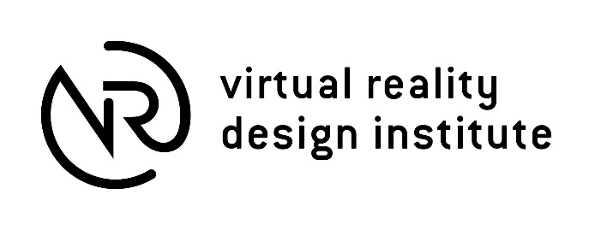
商 号：株式会社VRデザイン研究所
代表者：代表取締役所長 勝野 明彦
所在地：東京都目黒区上目黒１丁目26-1
設 立：2001年7月
資本金：21，000,000円
URL：https://vracademy.jp

お問合せ：株式会社VRデザイン研究所 広報担当：月田 info@vracademy.jp

